|  |
| --- |
| 新年中・新年長  新小学校全学年  新年少さんの  キャンペーンは  ４回無料体験  入会金半額  さらに  通常11,000円のところ  5,500円  通常１回無料体験のところ  生徒募集中  **5月末まで!!**  **キャンペーン** |

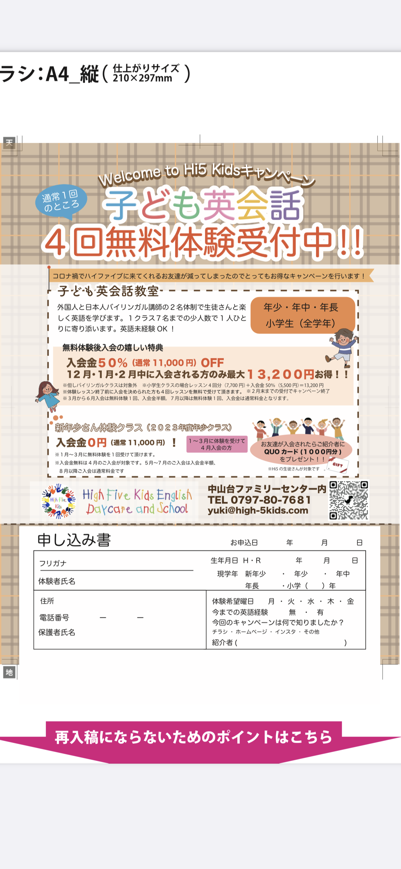

★外国人と日本人バイリンガル**講師**

**二人体制**だからできる！！

年齢・レベルに合わせたレッスン内容

テキストも一人一人違うから、自分のペースで大丈夫！！

英語未経験のお子様も手厚くケア

１クラス７人までの少人数制で一人一人に寄り添います。

※但し　バイリンガルクラスは対象外　※体験レッスン終了前に入会を決められた方も４回無料で受講していただけます。

※キャンペーン期間終了後は無料体験１回となります。

新年少さん

特別キャンペーン  
（２０２４年度年少クラス）

★入会金０円

（通常11,000円）

★無料体験１回

お友達・ご兄弟が入会されたら、

紹介者にも入会者にも

QUOカード1000円分プレゼント！



※Hi5生徒さん対象

　　　　　　　　　　　　　　　　　　　　　　　　　　　　　　　　　　　　　　　　　　　　　　　　。

